(S.D.C.B) Proyecto Productivo

Presentado por:

Elkin Patiño

Santiago Vique

Juan Osorio

Jhon Perez

Numero de ficha de formación:

ADSI: 2247675

Instructor

Javier Ramirez

Sena

Centro para la industria de la comunicación grafica

21/03/2021

Bogota.D.C

**Tabla de contenido**

1. Propósito 4

2. Alcance del producto / Software. 6

Objetivo general o propósito 6

Beneficios 6

Objetivos y metas 7

3. Referencias 8

4. Funcionalidades del producto 9

5. Clases y características de usuarios 9

Usuarios del sistema 9

6. Entorno operativo 10

7. Requerimientos funcionales 11

7.1 Funcionalidad en las ventas 13

7.2 Funcionalidad en administración 14

7.3 Funcionalidad en almacenaje o bodega 15

8. Reglas de negocio 16

9. Requerimientos de interfaces externas 17

9.1. Interfaces de usuario 17

9.2. Interfaces de hardware 17

9.3. Interfaces de software 18

9.4. Interfaces de comunicación 19

10. Requerimientos no funcionales 19

11. Otros requerimientos 20

12. Información general del proyecto 20

12.1 Imagen Corporativa 20

12.2 Nombre 20

12.3 Logo 21

12.4 Eslogan 21

12.5 Nuestra tipografía 21

12.6 Nuestra paleta de colores 22

12.7 Benchmarking 22

13. Diagramas 24

13.1 Diagramas de caso de uso 24

13.2 Diagrama de clase 26

13.3 Diagramas de secuencias 27

14 Wireframe 28

15 Conclusiones 31

16 Glosario 32

# Propósito

En este documento definiremos los requerimientos y mostraremos nuestro software y sistema de información llamado Sistema de códigos de barras. (S.D.C.B), Describiremos los requerimientos cubriendo en totalidad el software los cuales son:

**Requerimientos del sistema:**

- El sistema después de escanear el código de barras o QR, debe identificar el producto, debido a su previo registro.

- El sistema debe generar una factura personalizada a cada venta.

- El sistema debe almacenar las distintas facturas en un espacio designado, basándose en registro por orden numérico ascendente.

- El sistema debe generar una opción para imprimir la factura según lo desees el usuario.

- El sistema debe generar un cierre de caja, con la opción de ejecutarlo diariamente, semanal mente y mensualmente.

- El sistema debe generar reportes detallados de cada fecha específica, según lo necesite el usuario o administrador.

- Cada vez que se realice una venta, el sistema debe descontar de manera automática la cantidad de productos vendidos al stock.

- El sistema debe brindar la opción de solicitar abastecimiento en los estantes de stock para mostrar al público y ser expendidos.

- El sistema debe brindar un formulario para el registro de personas.

- El sistema debe organizar ordenadamente los registros de personas laburantes en la empresa.

- El sistema debe generar distintos perfiles de usuario, según el rango administrado para cada persona, ya sea administrador o usuario común.

- El sistema solicitara una confirmación de información semanalmente, esto debido a problemas como productos faltantes que no presentan cambios en el sistema, posibles robos, perdidas, etc.

- El sistema debe limitar la información que se brinda, según los permisos que reciba cada tipo de perfil.

- El sistema debe generar una alerta para realizar el cierre de caja, avisando a un supervisor para revisarla

- El sistema debe registrar los nuevos productos, después de que hayan sido escaneados.

- El sistema debe actualizar la base de productos en stock, según lleguen nuevas unidades.

- El sistema debe actualizarse en la cantidad de productos que se posee en stock según se realice una modificación.

- El sistema debe crear un interfaz donde se muestre la información de los productos en existencia.

**Otros requerimientos:**

- Se requiere el uso de una base de datos

- El sistema debe ser portable y adaptable a distintos entornos

- El sistema requiere ser registrado y de uso exclusivo

# Alcance del producto / Software.

## Objetivo General

Diseñar un sistema de información para la automatización de la empresa Variedades Santa Ana, que contenga un sistema clasificatorio de orientación basado en códigos de barras y códigos QR.

## Objetivos Específicos

Objetivo 1: Desarrollar una base de datos que se preste para modificaciones según lo requiera la empresa, tanto de entrada de productos, como la salida.

Objetivo 2: Adecuar el dispositivo lector de códigos con el fin de obtener un optimo funcionamiento del sistema de información.

Objetivo 3: Monitorear el funcionamiento del sistema de información y capacitar al personal sobre cómo utilizar el sistema.

## Beneficios

Los beneficios que otorgara nuestro software son los siguientes:

1. Mejor gestión y seguimiento de inventario
2. Eliminación de errores debido al procesamiento manual
3. Posibilidad de garantizar el seguimiento del producto a lo largo de la cadena de distribución
4. Control de entrada y salida de stocks
5. Incremento en la rapidez en la lectura de datos
6. Se tiene un mejor control y calidad de servicio al cliente
7. Mayor seguridad en el área administrativa
8. Mejor organización y distribución de personal
9. Mejora de la organización en la administración
10. Planes aprueba de fallos

## Objetivos y metas

**Meta**

Nuestra meta es lograr que nuestro sistema de software pueda tener un funcionamiento eficiente a corto y largo plazo, que solo genere beneficios a la empresa y la impulse a mejorarla cada día más, generando un orden y seguridad en todas las áreas teniendo así un sistema eficiente, coordinado y de calidad, trayendo consigo beneficios que les ayudara a diferenciarse de la competencia, mejorando así la empresa y a nosotros mismos, además de aportarnos reconocimiento y prestigio los cuales serán claves para lograr expandirnos y poder ofrecerle nuestro producto a más empresas.

**Estrategias de negocios**

Desarrollaremos un sistema de información que ayude a complementar la empresa a base de los conocimientos adquiridos, logrando generar un sistema muy bueno para posteriormente pensar en su comercialización, la cual se guiara a través de medianas y pequeñas empresas de las cuales atraeremos y buscaremos enseñándoles nuestro progreso, calidad y trabajo de nuestro sistema.

# Referencias

Los documentos de donde nos apoyamos para poder realizar este archivo fueron los siguientes:

Cilsa. (24 de Enero de 2021). *Cilsa*. Obtenido de ¿Qué es un sistema operativo?: https://desarrollarinclusion.cilsa.org/tecnologia-inclusiva/que-es-un-sistema-operativo/

FundéuRAE. (16 de Junio de 2019). *FundéuRAE*. Obtenido de encriptar es ocultar un mensaje con una clave: https://www.fundeu.es/recomendacion/encriptar-es-un-termino-valido/

González, P. (16 de Febrero de 2018). *Billin*. Obtenido de ¿Qué es IVA?: https://www.billin.net/glosario/definicion-impuesto-sobre-el-valor-anadido-iva/

Java. (17 de Marzo de 2012). *Java*. Obtenido de ¿Qué es la tecnología Java y para qué la necesito? : https://www.java.com/es/download/help/whatis_java.html

Linksys. (24 de Octubre de 2020). *Linksys*. Obtenido de ¿Qué es el Ethernet?: https://www.linksys.com/es/r/resource-center/que-es-ethernet/

MDN contributors. (16 de Abril de 2021). *MDN contributors*. Obtenido de Generalidades del protocolo HTTP: https://developer.mozilla.org/es/docs/Web/HTTP/Overview

Patiño , E., Osorio, J., Vique, S., & Perez Jhon. (2021). *Actvididad numero 3.* Bogotá.

Significados.com. (25 de Agosto de 2016). *Significados.com*. Obtenido de Significado de Navegador: https://www.significados.com/navegador/

Significados.com. (20 de Diciembre de 2017). *Significados.com*. Obtenido de Significado de Gravamen: https://www.significados.com/gravamen/

Significados.com. (16 de Febrero de 2017). *Significados.com*. Obtenido de Significado de Stock: https://www.significados.com/stock/

Significados.com. (10 de Julio de 2019). *Significados.com*. Obtenido de Significado de Hardware: https://www.significados.com/hardware/

Significados.com. (1 de Agosto de 2019). *Significados.com*. Obtenido de Significado de Software: https://www.significados.com/software/

# Funcionalidades del producto

Lista de las funcionalidades del software que se están especificando en el documento de requerimientos. Cada funcionalidad puede estar compuesta por uno o varios requerimientos funcionales de software.

Aquí solo se incluye una lista numerada de las principales funcionalidades, la información detallada de requerimientos funcionales se documenta en la sección 7 de este documento.

# Clases y características de usuarios

Usuarios del sistema

* Administrador: El administrador es el usuario uno de los que más usara el sistema de software Jamás modificándolo, pero asignando los papeles de los usuarios, dando restricciones en los diferentes tipos de usuarios que utilizan el software.
* Empleado de bodega: Este usuario usara el sistema continuamente para elaborar y cumplir mejor su función en la empresa, clasificando, ordenando y almacenando según sea su instrucción, sin la opción de poder modificar el sistema.
* Empleado de ventas: El empleado de ventas es el que mas tiene uso del sistema pues es la persona a quien la mayor parte va dirigido para facilitar su trabajo y al mismo tiempo haga mas eficiente a la empresa, utilizara el sistema haciendo uso de la totalidad de recursos que el administrador le permita hacer uso sin la opción de poder modificar el sistema.
* Mantenimiento: Este usuario será el que menos utilizara el sistema de software, hará uso de sus funciones ocasionalmente cuando sea necesario y obtenga el permiso del administrador pudiendo modificar el sistema si así es requerido.

# Entorno operativo

* El hardware que utilizaremos serán un computador moderno con bastante capacidad y funcionalidad que pueda servirle a la empresa, De igual manera un lector de código de barras que funcione para mejorar la organización, clasificación y almacenamiento
* El sistema operativo en el que trabajará el sistema de software será en Windows, Android, Linux y trataremos de adaptarlo también a Mac, haremos un gran enfoque en Windows para una gran adaptabilidad a escritorio y portabilidad de un teléfono, manejando el servidor el cual será el computador o un espacio en la nube para guardar la información y acceder a ella, dependiendo los usuarios tendrán diferentes accesos a las informaciones del software

# Requerimientos funcionales

Nuestros requerimientos funcionales, los cuales son encargados de decirnos que hará el sistema o a que se dedicara, son los siguientes:

* El sistema después de escanear el código de barras o QR, debe identificar el producto, debido a su previo registro.
* El sistema debe generar una factura personalizada a cada venta.
* El sistema debe almacenar las distintas facturas en un espacio designado, basándose en registro por orden numérico ascendente.
* El sistema debe generar un cierre de caja, con la opción de ejecutarlo diariamente, semanal mente y mensualmente.
* Cada vez que se realice una venta, el sistema debe descontar de manera automática la cantidad de productos vendidos al stock.
* El sistema debe brindar la opción de solicitar abastecimiento en los estantes de stock para mostrar al público y ser expendidos.
* El sistema debe brindar un formulario para el registro de personas.
* El sistema debe organizar ordenadamente los registros de personas laburantes en la empresa.
* El sistema debe generar distintos perfiles de usuario, según el rango administrado para cada persona, ya sea administrador o usuario común.
* El sistema solicitara una confirmación de información semanalmente, esto debido a problemas como productos faltantes que no presentan cambios en el sistema, posibles robos, perdidas, etc.
* El sistema debe limitar la información que se brinda, según los permisos que reciba cada tipo de perfil.
* El sistema debe registrar los nuevos productos, después de que hayan sido escaneados.
* El sistema debe actualizar la base de productos en stock, según lleguen nuevas unidades.
* El sistema debe actualizarse en la cantidad de productos que se posee en stock según se realice una modificación.
* El sistema debe crear un interfaz donde se muestre la información de los productos en existencia.

Acciones iniciadoras y comportamiento esperado del sistema: La acción iniciadora para la ejecución del sistema es ingresar a la interfaz principal, donde se brindará la opción de dar inicio al sistema, posteriormente se espera la activación de los distintos módulos y la correcta ejecución de los requerimientos especificados a continuación.

En caso de que el sistema presente errores: Frente a cualquier problema posible, o cualquier falla a la vista, se debe dar reinicio al sistema, en dado caso que esto no solucione la avería, se debe revisar el equipo físico, además de la compatibilidad en cuanto al software, para verificar que ningún programa interviene en el rendimiento del sistema, y de no funcionar, se debe proceder a una reconstrucción del programa, donde los datos serán guardados pero la interfaz será re instalada, para corregir los fallos de la instalación inicial.

A continuación, se muestran las funcionalidades para las cuales van dedicadas estos requerimientos anteriormente mencionados:

## Funcionalidad en las ventas

* Descripción: En esta funcionalidad veremos los requerimientos necesarios para poder ejecutar un proceso de ventas correctamente, además de identificar los puntos clave a ser reforzados y los puntos de interés para su estudio, también podremos efectuar algunas acciones que faciliten el manejo general de la información deseada.
* Prioridad: Nivel alto, esto debido a su impacto directo en la empresa y a ser la actividad mas importante realizada por la misma.

**Requerimientos:**

1. El sistema después de escanear el código de barras o QR, debe identificar el producto, debido a su previo registro.
2. El sistema debe generar una factura personalizada a cada venta.
3. El sistema debe almacenar las distintas facturas en un espacio designado, basándose en registro por orden numérico ascendente.
4. El sistema debe generar un cierre de caja, con la opción de ejecutarlo diariamente, semanal mente y mensualmente.
5. Cada vez que se realice una venta, el sistema debe descontar de manera automática la cantidad de productos vendidos al stock.
6. El sistema debe brindar la opción de solicitar abastecimiento en los estantes de stock para mostrar al público y ser expendidos.

## Funcionalidad en administración

* Descripción: La funcionalidad de administración va dedicada principalmente a conocer el estado de los módulos activos en la empresa, velando por su buen funcionamiento además de potenciar su eficacia a la hora de realizar las actividades principales, llevando un registro de cada movimiento ejecutado.
* Prioridad: Nivel medio, esto gracias a que el sistema lo tomara como una tarea secundaria, aunque importante, sin restar importancia, pero sin dedicar tantos recursos como a las demás funcionalidades, esto debido a su clasificación en módulos especializados.

**Requerimientos:**

1. El sistema debe brindar un formulario para el registro de personas.
2. El sistema debe organizar ordenadamente los registros de personas laburantes en la empresa.
3. El sistema debe generar distintos perfiles de usuario, según el rango administrado para cada persona, ya sea administrador (el cual recibe permisos de interacción especiales), o usuario común (el cual solo puede mirar y registrar datos comunes).
4. El sistema solicitara una confirmación de información semanalmente, esto debido a problemas como productos faltantes que no presentan cambios en el sistema, posibles robos, perdidas, etc.
5. El sistema debe limitar la información que se brinda, según los permisos que reciba cada tipo de perfil.

## Funcionalidad en almacenaje o bodega

* Descripción: La funcionalidad de almacenaje va dedicada a establecer las bases de datos, llevar un control de calidad y de cantidad, verificando en todo momento cualquier cambio que pueda afectar directamente el desarrollo de la actividad principal de la empresa.
* Prioridad: Nivel alto, debido a que el sistema lo tomara como actividad correlacionada con la actividad principal, por ende, le dedicara mas recursos que a otros módulos.

**Requerimientos:**

1. El sistema debe brindar un formulario para el registro de personas.
2. El sistema debe organizar ordenadamente los registros de personas laburantes en la empresa.
3. El sistema debe generar distintos perfiles de usuario, según el rango administrado para cada persona, ya sea administrador (el cual recibe permisos de interacción especiales), o usuario común (el cual solo puede mirar y registrar datos comunes).
4. El sistema solicitara una confirmación de información semanalmente, esto debido a problemas como productos faltantes que no presentan cambios en el sistema, posibles robos, perdidas, etc.
5. El sistema debe limitar la información que se brinda, según los permisos que reciba cada tipo de perfil.

# Reglas de negocio

Las reglas de negocio son las siguientes:

* Roles con acceso a información y modificación de registros y a quien se le otorgan estos roles:
* Rol de usuario: Este rol se brinda a cualquier empleado de la empresa, según corresponda su asignación, debido a que este permite verificar información de o reportar fallos encontrados, este rol esta privado de cualquier información sensible que pueda ser manejada en la empresa además de la modificación de las bases de datos u otros datos importantes.
* Rol de administrador: este rol es entregado a la persona con mayor rango en cada área, o comúnmente solo al jefe general o dueño de la empresa, debido a que posee acceso a toda la información de la empresa, además de tener la posibilidad de alterar registros y revisar información sensible.
* Para poder utilizar el sistema es obligatorio identificarse en el mismo, esta identificación se realiza mediante la comparación de la información con la almacenada en las bases de datos, comprobando que la introducida coincida.
* El lenguaje de programación establecido es java
* Contextos de normatividad a tener en cuenta:
* El gravamen de IVA adicional a los productos establecidos por la normativa
* La transparencia en cuentas
* Recibir pagos a través de opciones no físicas, tales como transacciones bancarias, transferencias por apks, entre otras.

# Requerimientos de interfaces externas

## Interfaces de usuario

* Se muestra una pantalla para realizar la validación de usuario
* Se pueden clasificar por tipos o áreas del sistema con interfaz distinta
* Se mostrarán recuadros dedicados a cada funcionalidad específica, en los cuales se establecerá información necesaria, descripciones, entre otros.
* Se habilitarán espacios dedicados a registro de información.
* El modelo grafico será sencillo, con botones funcionales, además de guías y descripciones.

## Interfaces de hardware

*Tipos de dispositivos soportados por el sistema:

* Computadores
* dispositivos móviles
* impresoras
* Pantallas de televisión, mediante una conexión a otro dispositivo.
* Lectores de códigos.

Protocolos de comunicación que soporta:

-De red: HTTP y HTTPS

- Ethernet

*Notificación de conexión:

El sistema generara una alerta sobre alguna falla de comunicación existente entre el software y el hardware.

## Interfaces de software

Interacción con otros componentes de software:

* Buena, debido a la dependencia que tendrá para la totalidad de su funcionamiento con otros sistemas que potencien su rendimiento.
* Ira correlacionado con bases de datos para el almacenamiento de datos
* Ira dedicado al sistema operativo de Windows, con desarrollo en el motor de búsqueda de Firefox.
* Tendrá desarrollo en el sistema de Android, debido a su aplicación en el ámbito que ampliaría su funcionamiento.

## Interfaces de comunicación

* Los navegadores web a los que ira dedicado el sistema principalmente son: Firefox y Google.
* Tendrá un protocolo de comunicación de red establecido y totalmente definido.
* Se realizarán formularios electrónicos para calificación de calidad
* El estándar de comunicación será HTTP
* La encriptación y seguridad en las comunicaciones será desarrollada en encriptación asimétrica

# Requerimientos no funcionales

Los requerimientos no funcionales que desarrollara el sistema y se implementaran en la empresa son:

* El sistema debe generar una opción para imprimir la factura según lo desees el usuario.
* El sistema debe generar reportes detallados de cada fecha específica, según lo necesite el usuario o administrador
* El sistema debe generar una alerta para realizar el cierre de caja, avisando a un supervisor para revisarla
* El sistema requiere ser registrado y de uso exclusivo.
* La administración pueda exportar datos
* El sistema genere un modo a prueba de errores
* Generar un sistema de información que nos ayude a analizar los pedidos que se reciben
* Un radio para comunicarse entre empleados por cualquier circunstancia

# Otros requerimientos

* Se requiere el uso de una base de datos
* El sistema debe ser portable y adaptable a distintos entornos
* El sistema requiere ser registrado y de uso exclusivo.

# Información general del proyecto

## Imagen Corporativa

Nuestra imagen corporativa representa elegancia, seguridad y seriedad. lo cual estamos seguros que se ve expresado en la imagen visual.

## Nombre

El nombre de nuestro proyecto que designamos fue: S.D.C.B

La elección de este nombre es muy sencilla, queremos representar la seriedad que puede significar un Sistema de código de barras (El porqué de este nombre) con un nombre sencillo, serio y prudente que a primera vista no solo exprese seriedad, si no también seguridad para que nuestros clientes los cuales serán Variedades de Santa Ana se sientan a gustos de trabajar junto a nosotros.

## Logo



Nuestro logo transmite la imagen que planteamos anteriormente, lo hace de manera directa, sentimos en el la representación de nuestros ideales y por esto es nuestra elección final.

## Eslogan

Nuestro eslogan es: “Sabes lo que tienes “.

Fue escogido por que representa todo lo anteriormente mencionado, la seriedad, seguridad y sencillez, características por las cuales deseamos que sea reconocido este proyecto.

## Nuestra tipografía

En nuestra caligrafía nos enfocamos en la elegancia como factor principal, encontrando así un tipo de tipografía que nos representó elegancia, calidad, firmeza y mucha seguridad al momento de implementarla.

Lobster: Esta caligrafía será usada en títulos, publicidades y demás textos

llamativos. En tamaño generalmente 18 para títulos, 14 para subtítulos, tamaño

adaptable para publicidades.

- Allura: Esta caligrafia será usada en el logo generalmente al 18

## Nuestra paleta de colores

Usamos principalmente colores para distinguirnos, debido a su combinación y gran

amplitud de uso, estos colores son:



#2A3B28 #ffffff #000000

## Benchmarking

Analizando a nuestra competencia por medio de técnicas de investigación

determinamos unos puntos claves con lo cual tomando prestado ese conocimiento y

poniéndolo en práctica podremos obtener resultados beneficiosos para el proyecto.

|  |  |  |
| --- | --- | --- |
| codigos-qr. | cevagraf.coop | barcode.tec |
| La página brinda una interfaz bastante elegante con imágenes que facilitan la interacción. | La página en  términos simples me  parece muy bien  echa puesto que la  información es muy  concisa y de mucha calidad. | La interface de la pagina es muy interactiva lo cual hace más fácil navegar por esta, desenreda muy bien las problemáticas. |
| La página brinda una información que brinda es muy eficaz, además de muy segura, contando con amplias soluciones. | La página en cuestión de diseño es muy seria y no busca innovar de ninguna forma, pero muestra la seriedad y seguridad que los representa. | La página como las otras cuentas con una información muy clara y concisa, lo cual nos hace notar que las paginas de calidad como están no dudan en informar bien al cliente para mostrar la calidad con la que pueden trabajar. |

# Diagramas

## Diagramas de caso de uso

**Caso de uso de inventario**

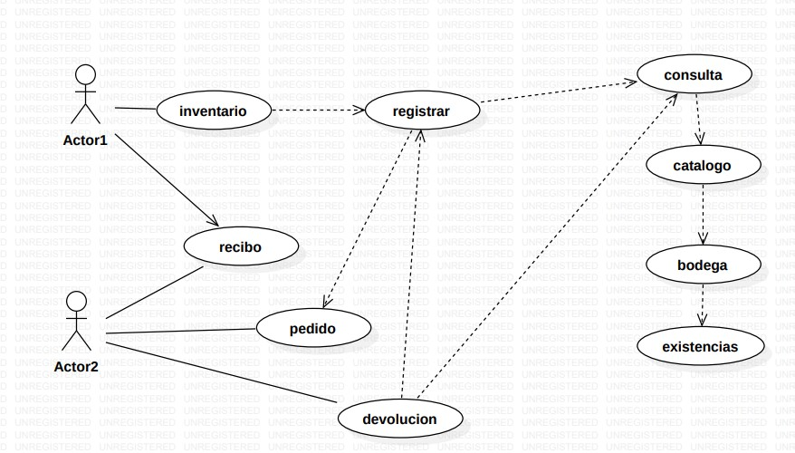

**Caso de uso de generar pedidos**  
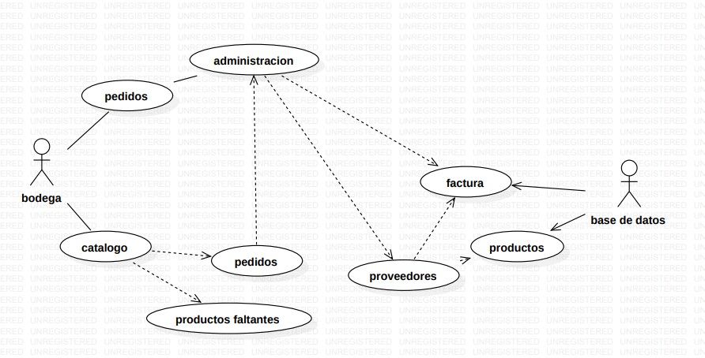

**Caso de uso de gestion de pedidos**

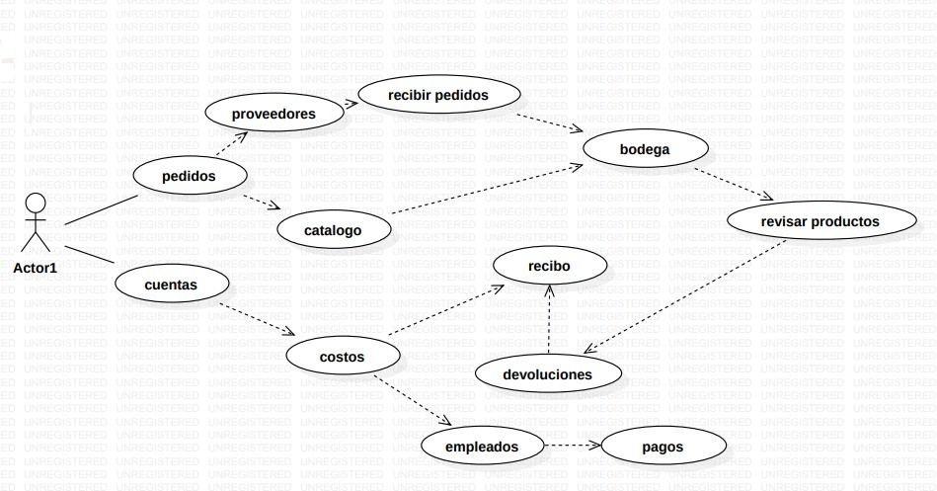

**Caso de uso gestion de cuentas**  
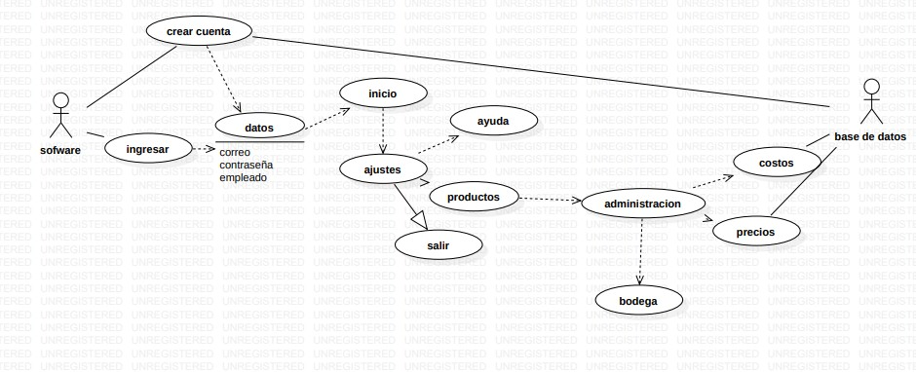

## Diagrama de clase

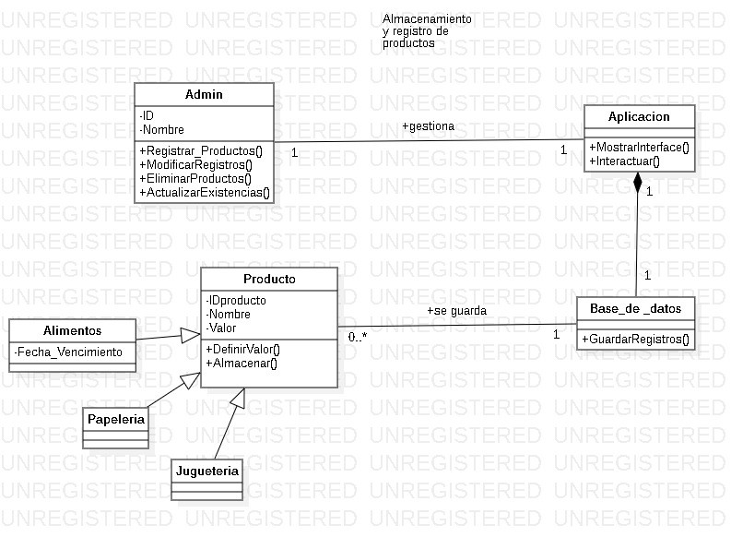

## Diagramas de secuencias

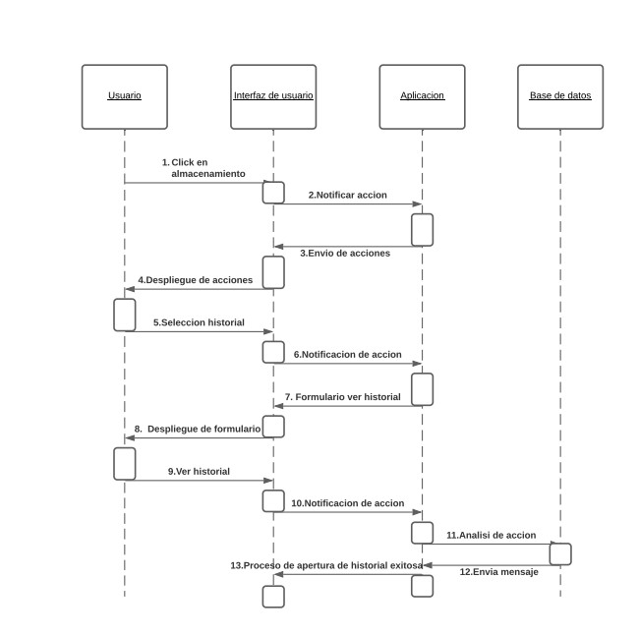

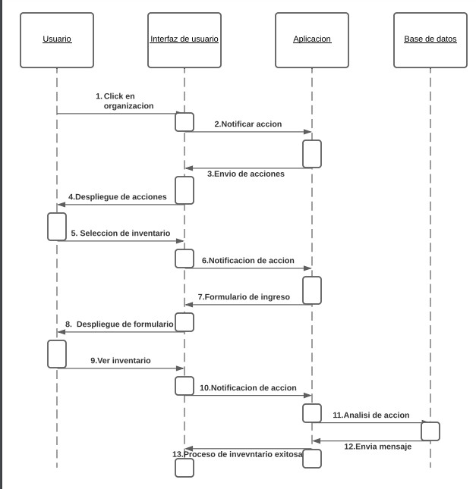

# Wireframe

Bocetaje de nuestro modelo de WireFrame sobre el menu principal

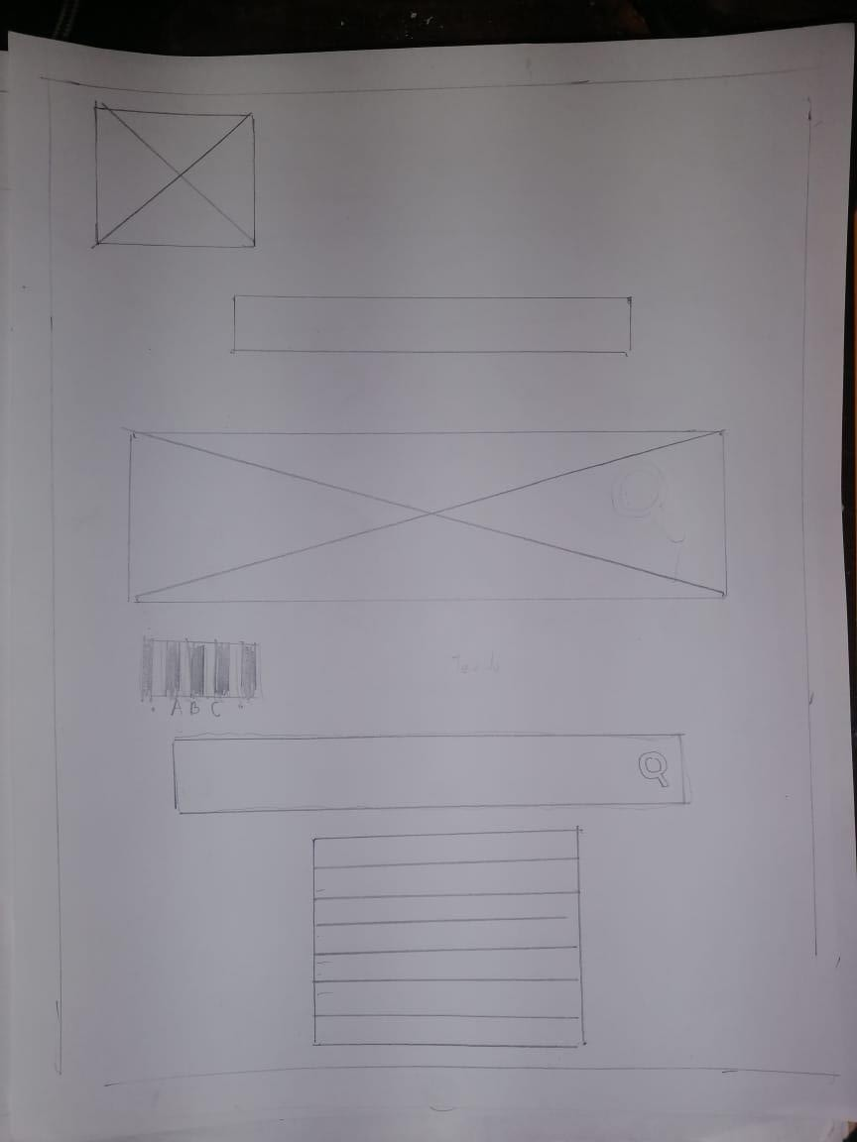

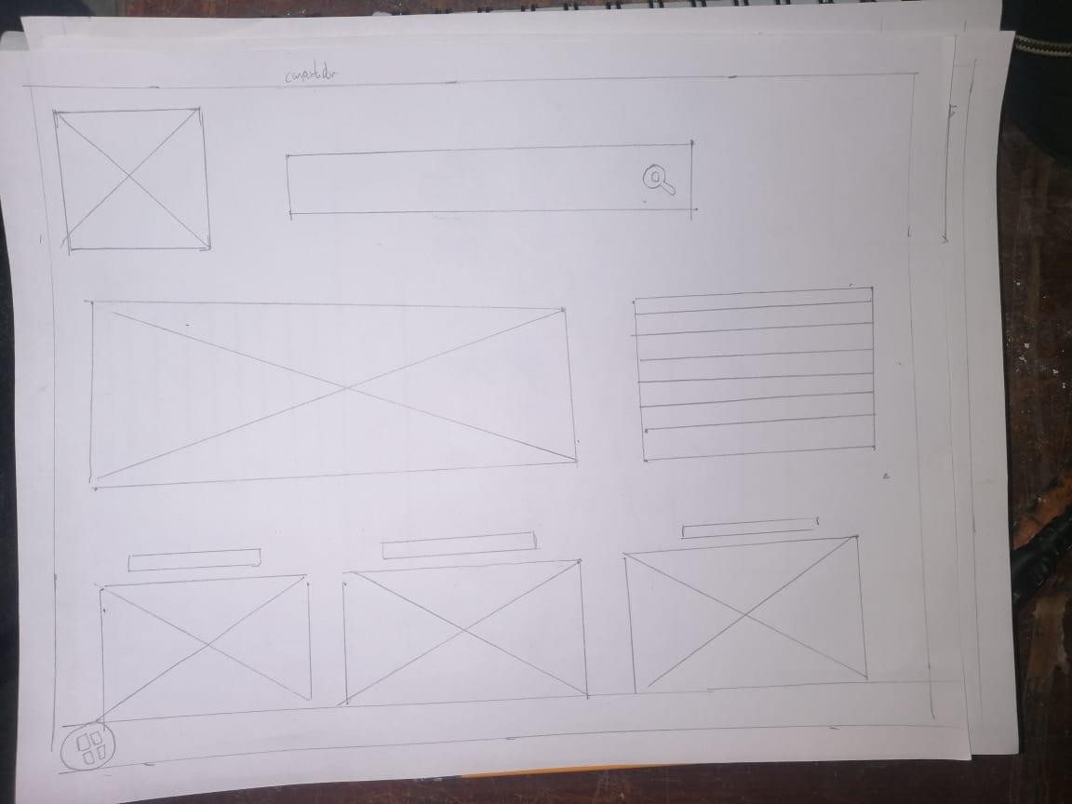

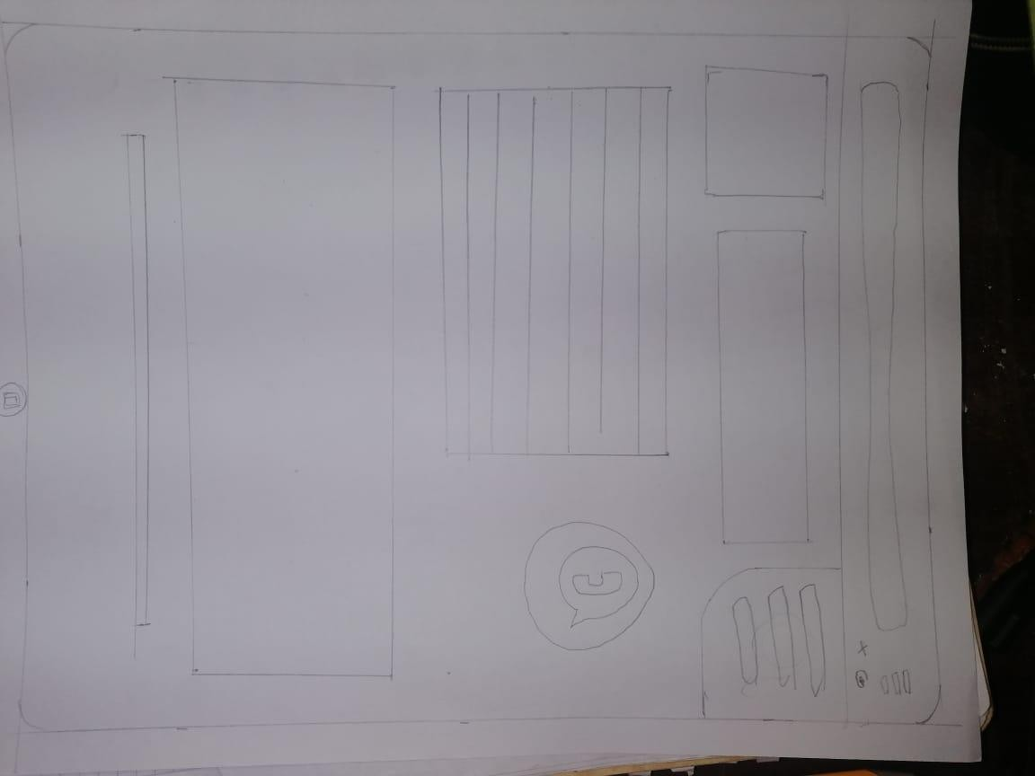

# Conclusiones

Nuestro proyecto productivo se encuentra apenas en la fase de planificación y diseño de la cual estamos seguros que saldremos exitosos con un plan de trabajo increíblemente definido en el cual pondremos nuestro máximo esfuerzo detallando cada pequeño detalle pues contamos con los ítems necesarios para lograrlo, además de contar con la total disposición y ganas para lograrlo.

# Glosario

Descripción de términos y siglas necesarias para el entendimiento del documento de requerimientos de software.

* Encriptación: la acción de preparar un archivo o mensaje para que solo pueda interpretarse si se dispone de su contraseña o clave.
* Gravamen: impuesto que se aplica sobre un inmueble, una propiedad o el caudal de una persona.
* Hardware: Conjunto de elementos físicos o materiales que constituyen una computadora o un sistema informático.
* IVA: impuesto que grava el valor añadido o agregado de un producto en las distintas fases de su producción.
* Java: es un lenguaje de programación y una plataforma informática comercializada por primera vez en 1995 por Sun Microsystems.
* Navegadores: Programa que permite navegar por internet u otra red informática de comunicaciones.
* Sistema operativo: Conjunto de órdenes y programas que controlan los procesos básicos de una computadora y permiten el funcionamiento de otros programas.
* Software: Conjunto de programas y rutinas que permiten a la computadora realizar determinadas tareas.
* Stock: Conjunto de mercancías o productos que se tienen almacenados en espera de su venta o comercialización.